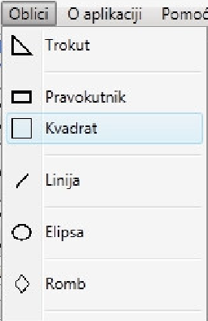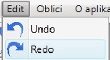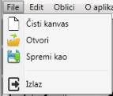UPUTE ZA KORIŠTENJE PROGRAMA „CRTANJE!“

Svi alati za crtanje raznih oblika

Edit meni za Undo i Redo!

Počisti cijeli kanvas!

Otvori sliku u kanvas!

Spremi kanvas u sliku!

Izlaz iz programa!

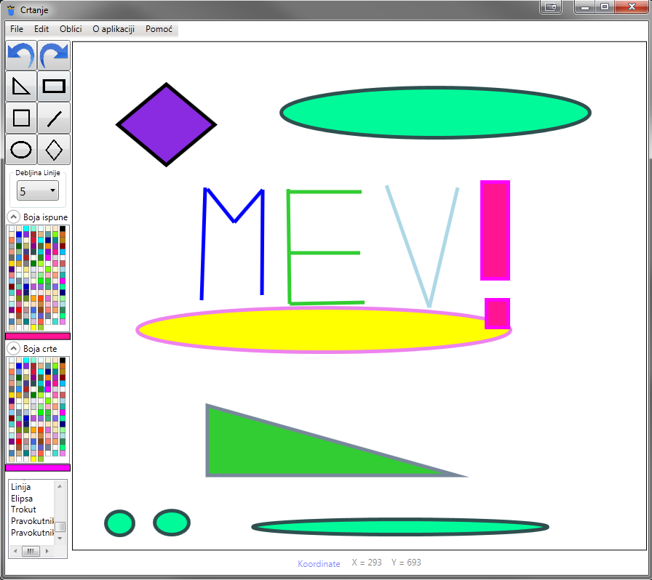

Kanvas!

Undo i redo koristimo da bismo ponovili ili maknuli ono što smo radili!

Gumbi preko kojih odabiremo koji oblik želimo crtati!

Koordinate vašog miša!

Popis svih oblika koji se trenutno nalaze na kanvasu!

Služi nam za mijenjanje debljine linije oblika kojeg crtamo

Služi nam za promjenu boje linije oblika kojeg crtamo!

Služi nam za promjenu boje ispune oblika kojeg crtamo!